技术规格书
托盘为堆垛机进叉使用，能够适合叉车和自动化高架库设备搬运，适合货架及平面摆放。
托盘的设计、制作、装配、检验必须遵循以下技术规范：
FEM 9.831 堆垛机存取货对托盘的相关技术要求
GB/T 2934-2007 联运通用平托盘 主要尺寸及公差
GB/T 3716-2000 托盘术语
GB/T4995-2014 联运通用平托盘 性能要求和试验方法
GB/T4996-2014联运通用平托盘 试验方法
GB/T12534-94 塑料平托盘

环境参数
描述 | 单位 | 内容
项目地点 | / | 湖北宜昌兴山县
温度 | ℃ | 常温库，-5℃~ 45℃
湿度 | / | 45-90%(无凝结)
周围空气 | / | 无腐蚀性影响
技术要求

托盘参数
描述 | 单位 | 内容
托盘数量 | 个 | 8800
托盘规格 | / | 1140×1140×165mm
托盘材质 | / | 全新聚丙烯，须国内一线品牌，禁止使用废料或再生料
托盘颜色 | / | 白色，供应商需要提供色号
托盘种类 | / | 平面川字底塑料托盘（满足立库消防要求），四面进叉使用
托盘长、宽、高制造误差 | mm | ≤3
托盘平面对角线长度误差 | mm | ≤3
托盘承载 | Kg | 1500
托盘插孔高度 | mm | ≥125 （川字型方向）
托盘面板厚度 | mm | ≥40
托盘插孔宽度 | mm | ≥330 （川字型方向）
托盘厚度 | mm | 165
托盘挠度 | mm | 货架存放永久变形量小于5mm；  承载1500 kg的情况下，加载48小时最大许可挠度为6mm  托盘需预埋10根钢管骨架（镀锌，底4+面8），以确保承载负荷。
防滑垫 | / | 1、有，满足10（待定）个托盘堆垛条件下，托盘垛在设备上稳定运行  2、托面、托底、插孔上表面，有防滑块（TPE材质）  3、投标提供的尺寸图中必须明确标明防滑垫的尺寸位置，防滑垫所在位置不和输送机链条位置冲突。
托盘条码（用于货物信息） | / | 四面中心贴二维码，二维码粘贴处凹槽2-5mm深，需要贴60*60mm丝印十字线。
托盘流水码（数字） |  | 托盘4个立面的左侧脚柱上喷印数字流水码
标签尺寸 | mm | 待定，需与业主方确认
是否供应商粘贴条码 | / | 是，业主提供条码，供应商发货前需将4面二维码粘贴标准，不起皱，不飞边，标准位置偏差不大于5mm，同一托盘的二维码信息一致准确。此项作为到货验收项，因供应商贴码不标准、不准确，供应商应无条件返工，且由此带来的条码重新制作等费用由供应商全额承担。
其他要求 | / | 1. 托盘底部与输送机接触的表面不能为网格面，必须为实板面；托盘底部边缘四周为实面，以利于漫反射光电的照射。  2. 托盘侧面四周做亚光处理。  3. 链条输送机链条中线两侧25mm内不能有防滑垫。  4. 拆盘机工作面插孔处的圆弧线小30mm。  5. 供应商投标时应提供实物托盘各个侧面、顶面、底面的清晰照片和图纸，明确说明托盘选用塑料、钢管的材质及供应商，说明单个托盘的塑料重量、钢管重量及总重量。实际供货与投标说明内容不一致时，视为供应商违约，参照合同违约条款处理。  6. 表面应平整、无飞边，无影响使用的裂纹和变形，单个托盘上下不应有明显色差，同批产品色泽基本一致。  7. 边缘部位无毛刺，浇口处平整，不影响托盘在输送线上导向。  8. 托盘应具有抗腐蚀和防锈性能，嵌入件应牢固，保证在贮运过程中不会滑脱，金属嵌入件及端盖不得超出托盘边缘。  9. 托盘易清洗，无难清洗部位，托盘清洗后内部不应有积水。  10 托盘满足堆码、抗弯强度、角跌落、均载强度试验。  - 经选评后，投标方应能在5个工作日提供实物托盘样品至业主现场做现场综合测评，托盘样品不低于3个，进行载重实验，跌落实验及破坏性托盘拆解分析等，样品托盘不计取费用，招标方不回寄，中标方实际供货托盘标准及质量不得低于样品托盘标准。验收标准详见附表。  - 托盘按业主要求分批次供应。  - 托盘由甲方派代表现场监造，铸造时施加*兴发集团*logo（注塑）。

1140×1140平板光面川字型塑料托盘
一、产品概述：
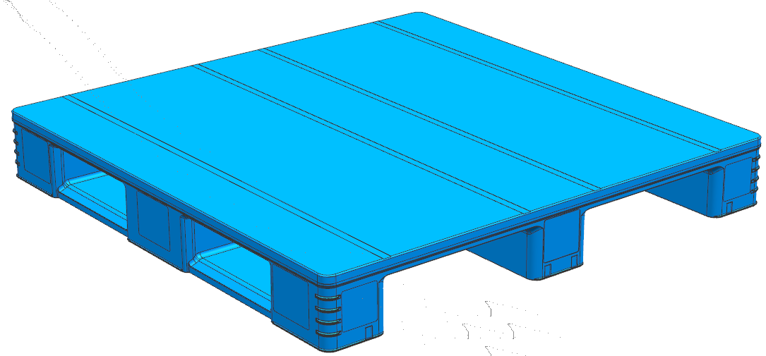
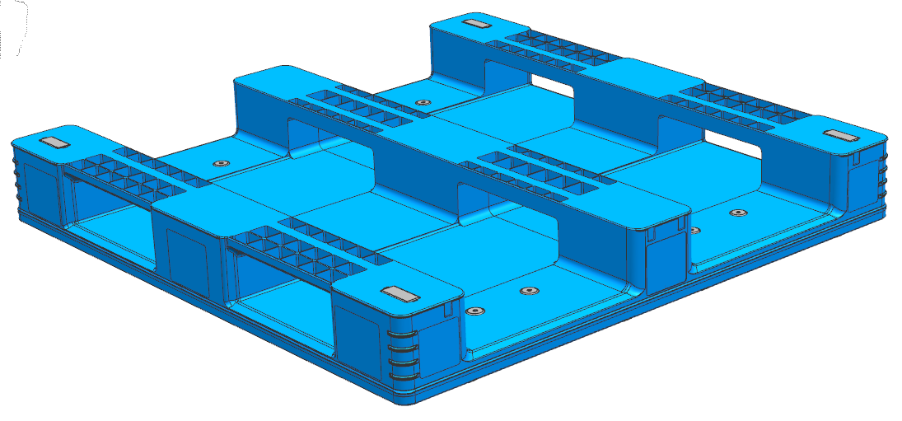
产品名称：LK-114114平板光面川字型
产品型号：平板光面川字型,四面进叉
产品规格：1140×1140×165mm
产品工艺：注塑、焊接成型
二、产品承载及强度：
静态载荷：指托盘放在水平且刚性的平面上，货物均匀平铺在托盘上，托盘所能承受的最大载荷重量。该托盘的静态载荷为：6000kg。
动态载荷：指在使用叉车等搬运设备时，托盘在动态作业中，托盘上货物平铺均匀摆放，所能承受的最大载荷重量。该托盘的动态载荷为：2000kg。
货架载荷：指托盘川字底条垂直于货架横梁上，托盘上货物平铺均匀摆放，所能承受的载荷重量。该托盘的货架载荷为：1500kg。
托盘强度：托面内置6根圆钢，托盘底部内置4根钢管，可根据使用场景中间增加2根短钢管,分布如下示意图，确保托盘的使用强度。
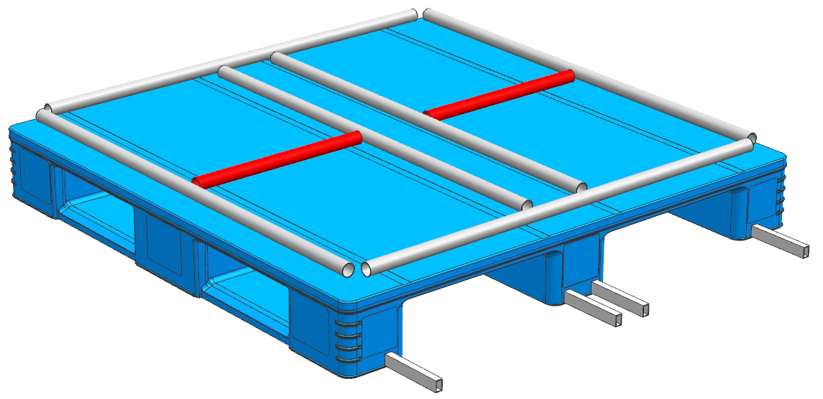

三、尺寸(单位：mm)：
